pro školní rok 2020/2021
Zápis do školní družiny pro žáky 1.-5.třídy se koná:
25.8.2020 7,00 - 13,00 hod.
26.8.2020 13,00 – 17,00 hod.
/s sebou rodný list, číslo účtu, 150,00kč poplatek na září /
Zápis do ŠD je pouze na jeden školní rok, proto se musí přijít zapsat
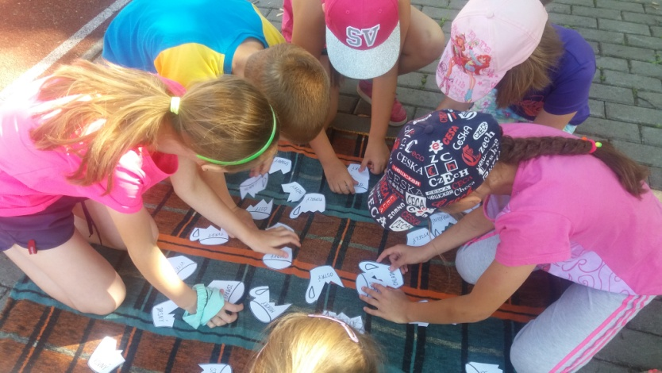
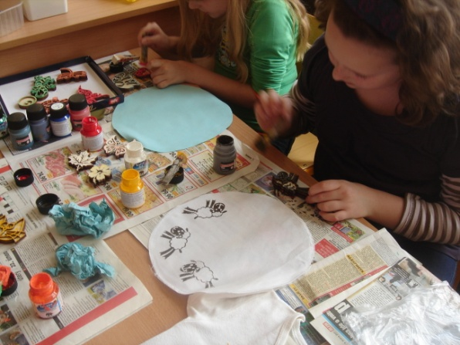
všichni , co mají zájem o školní družinu.

